2016年贵州省黔东南州中考数学试卷

一、选择题（每个小题4分，10个小题共40分）
1．﹣2的相反数是（ ）
A．2 B．﹣2 C． D．﹣
2．如图，直线a∥b，若∠1=40°，∠2=55°，则∠3等于（ ）
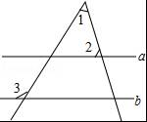
A．85° B．95° C．105° D．115°
3．已知一元二次方程x²﹣2x﹣1=0的两根分别为m、n，则m+n的值为（ ）
A．﹣2 B．﹣1 C．1 D．2
4．如图，在菱形ABCD中，对角线AC与BD相交于点O，若AB=2，∠ABC=60°，则BD的长为（ ）
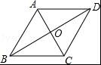
A．2 B．3 C． D．2
5．小明在某商店购买商品A、B共两次，这两次购买商品A、B的数量和费用如表：
 | 购买商品A的数量（个） | 购买商品B的数量（个） | 购买总费用（元）
第一次购物 | 4 | 3 | 93
第二次购物 | 6 | 6 | 162
若小丽需要购买3个商品A和2个商品B，则她要花费（ ）
A．64元 B．65元 C．66元 D．67元
6．已知一次函数y₁=ax+c和反比例函数y₂=的图象如图所示，则二次函数y₃=ax²+bx+c的大致图象是（ ）
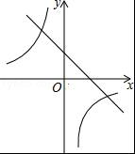
A．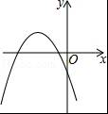 B．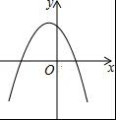 C．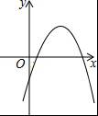 D．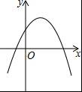
7．不等式组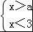的整数解有三个，则a的取值范围是（ ）
A．﹣1≤a＜0 B．﹣1＜a≤0 C．﹣1≤a≤0 D．﹣1＜a＜0
8．2002年8月在北京召开的国际数学家大会会徽取材于我国古代数学家赵爽的弦图，它是由四个全等的直角三角形和中间的小正方形拼成的大正方形，如图所示，如果大正方形的面积是13，小正方形的面积为1，直角三角形的较短直角边长为a，较长直角边长为b，那么（a+b）²的值为（ ）
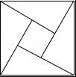
A．13 B．19 C．25 D．169
9．将一个棱长为1的正方体水平放于桌面（始终保持正方体的一个面落在桌面上），则该正方体正视图面积的最大值为（ ）
A．2 B． +1 C． D．1
10．如图，在等腰直角△ABC中，∠C=90°，点O是AB的中点，且AB=，将一块直角三角板的直角顶点放在点O处，始终保持该直角三角板的两直角边分别与AC、BC相交，交点分别为D、E，则CD+CE=（ ）
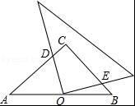
A． B． C．2 D．

二、填空题（每个小题4分，6个小题共24分）
11．tan60°= ．
12．分解因式：x³﹣x²﹣20x= ．
13．在一个不透明的箱子中装有4件同型号的产品，其中合格品3件、不合格品1件，现在从这4件产品中随机抽取2件检测，则抽到的都是合格品的概率是 ．
14．如图，在△ACB中，∠BAC=50°，AC=2，AB=3，现将△ACB绕点A逆时针旋转50°得到△AC₁B₁，则阴影部分的面积为 ．
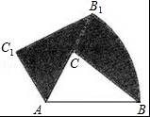
15．如图，点A是反比例函数y₁=（x＞0）图象上一点，过点A作x轴的平行线，交反比例函数y₂=（x＞0）的图象于点B，连接OA、OB，若△OAB的面积为2，则k的值为 ．
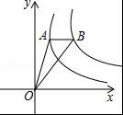
16．如图，在平面直角坐标系xOy中，矩形OABC的边OA、OC分别在x轴和y轴上，OC=3，OA=2，D是BC的中点，将△OCD沿直线OD折叠后得到△OGD，延长OG交AB于点E，连接DE，则点G的坐标为 ．
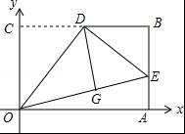

三、解答题（8个小题，共86分）
17．计算：（）^{﹣2}+（π﹣3.14）⁰﹣||﹣2cos30°．
18．先化简：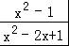 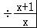•（x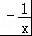），然后x在﹣1，0，1，2四个数中选一个你认为合适的数代入求值．
19．解方程：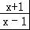 +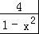=1．[来源:Z.xx.k.Com]
20．黔东南州某中学为了解本校学生平均每天的课外学习实践情况，随机抽取部分学生进行问卷调查，并将调查结果分为A，B，C，D四个等级，设学生时间为t（小时），A：t＜1，B：1≤t＜1.5，C：1.5≤t＜2，D：t≥2，根据调查结果绘制了如图所示的两幅不完整的统计图．请你根据图中信息解答下列问题：
（1）本次抽样调查共抽取了多少名学生？并将条形统计图补充完整；
（2）本次抽样调查中，学习时间的中位数落在哪个等级内？
（3）表示B等级的扇形圆心角α的度数是多少？
（4）在此次问卷调查中，甲班有2人平均每天课外学习时间超过2小时，乙班有3人平均每天课外学习时间超过2小时，若从这5人中任选2人去参加座谈，试用列表或化树状图的方法求选出的2人来自不同班级的概率．
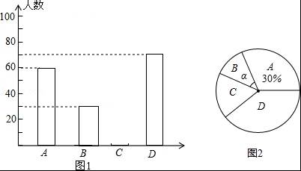
21．黔东南州某校吴老师组织九（1）班同学开展数学活动，带领同学们测量学校附近一电线杆的高．已知电线杆直立于地面上，某天在太阳光的照射下，电线杆的影子（折线BCD）恰好落在水平地面和斜坡上，在D处测得电线杆顶端A的仰角为30°，在C处测得电线杆顶端A得仰角为45°，斜坡与地面成60°角，CD=4m，请你根据这些数据求电线杆的高（AB）．
（结果精确到1m，参考数据：≈1.4，≈1.7）
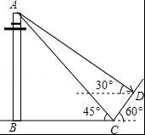
22．如图，AB是⊙O的直径，点P在BA的延长线上，弦CD⊥AB，垂足为E，且PC²=PE•PO．
（1）求证：PC是⊙O的切线．
（2）若OE：EA=1：2，PA=6，求⊙O的半径．
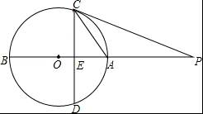
23．凯里市某文具店某种型号的计算器每只进价12元，售价20元，多买优惠，优势方法是：凡是一次买10只以上的，每多买一只，所买的全部计算器每只就降价0.1元，例如：某人买18只计算器，于是每只降价0.1×（18﹣10）=0.8（元），因此所买的18只计算器都按每只19.2元的价格购买，但是每只计算器的最低售价为16元．
（1）求一次至少购买多少只计算器，才能以最低价购买？
（2）求写出该文具店一次销售x（x＞10）只时，所获利润y（元）与x（只）之间的函数关系式，并写出自变量x的取值范围；
（3）一天，甲顾客购买了46只，乙顾客购买了50只，店主发现卖46只赚的钱反而比卖50只赚的钱多，请你说明发生这一现象的原因；当10＜x≤50时，为了获得最大利润，店家一次应卖多少只？这时的售价是多少？
24．如图，直线y=﹣x+3与x轴、y轴分别相交于点B、C，经过B、C两点的抛物线y=ax²+bx+c与x轴的另一个交点为A，顶点为P，且对称轴为直线x=2．
（1）求该抛物线的解析式；
（2）连接PB、PC，求△PBC的面积；
（3）连接AC，在x轴上是否存在一点Q，使得以点P，B，Q为顶点的三角形与△ABC相似？若存在，求出点Q的坐标；若不存在，请说明理由．
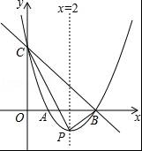

2016年贵州省黔东南州中考数学试卷
参考答案与试题解析

一、选择题（每个小题4分，10个小题共40分）
1．﹣2的相反数是（ ）
A．2 B．﹣2 C． D．﹣
【考点】相反数．
【分析】根据相反数的意义，只有符号不同的数为相反数．
【解答】解：根据相反数的定义，﹣2的相反数是2．
故选：A．

2．如图，直线a∥b，若∠1=40°，∠2=55°，则∠3等于（ ）
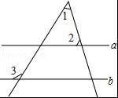
A．85° B．95° C．105° D．115°
【考点】平行线的性质．
【分析】根据平行线的性质得出∠4=∠3，然后根据三角形外角的性质即可求得∠3的度数．
【解答】解：∵直线a∥b，
∴∠4=∠3，
∵∠1+∠2=∠4，
∴∠3=∠1+∠2=95°．
故选B．
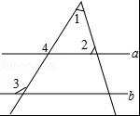

3．已知一元二次方程x²﹣2x﹣1=0的两根分别为m、n，则m+n的值为（ ）
A．﹣2 B．﹣1 C．1 D．2
【考点】根与系数的关系．
【分析】根据一元二次方程的系数结合根与系数的关系即可得出m+n的值，由此即可得出结论．
【解答】解：∵方程x²﹣2x﹣1=0的两根分别为m、n，
∴m+n=﹣=2．
故选D．
[来源:学科网]
4．如图，在菱形ABCD中，对角线AC与BD相交于点O，若AB=2，∠ABC=60°，则BD的长为（ ）
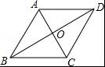
A．2 B．3 C． D．2
【考点】菱形的性质．
【分析】首先根据菱形的性质知AC垂直平分BD，再证出△ABC是正三角形，由三角函数求出BO，即可求出BD的长．
【解答】解：∵四边形ABCD菱形，
∴AC⊥BD，BD=2BO，
∵∠ABC=60°，
∴△ABC是正三角形，
∴∠BAO=60°，
∴BO=sin60°•AB=2×=，
∴BD=2．
故选：D．
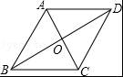

5．小明在某商店购买商品A、B共两次，这两次购买商品A、B的数量和费用如表：
 | 购买商品A的数量（个） | 购买商品B的数量（个） | 购买总费用（元）
第一次购物 | 4 | 3 | 93
第二次购物 | 6 | 6 | 162
若小丽需要购买3个商品A和2个商品B，则她要花费（ ）
A．64元 B．65元 C．66元 D．67元
【考点】二元一次方程组的应用．
【分析】设商品A的标价为x元，商品B的标价为y元，由题意得等量关系：①4个A的花费+3个B的花费=93元；②6个A的花费+6个B的花费=162元，根据等量关系列出方程组，再解即可．
【解答】解：设商品A的标价为x元，商品B的标价为y元，
根据题意，得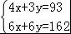，
解得：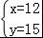．
答：商品A的标价为12元，商品B的标价为15元；
所以3×12+2×15=66元，
故选C

6．已知一次函数y₁=ax+c和反比例函数y₂=的图象如图所示，则二次函数y₃=ax²+bx+c的大致图象是（ ）
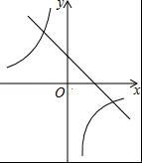
A．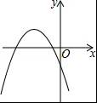 B．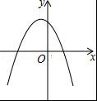 C．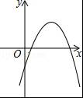 D．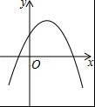
【考点】反比例函数的图象；一次函数的图象；二次函数的图象．
【分析】根据一次函数与反比例函数图象找出a、b、c的正负，再根据抛物线的对称轴为x=﹣，找出二次函数对称轴在y轴左侧，比对四个选项的函数图象即可得出结论．
【解答】解：∵一次函数y₁=ax+c图象过第一、二、四象限，
∴a＜0，c＞0，
∴二次函数y₃=ax²+bx+c开口向下，与y轴交点在x轴上方；
∵反比例函数y₂=的图象在第二、四象限，
∴b＜0，
∴﹣＜0，
∴二次函数y₃=ax²+bx+c对称轴在y轴左侧．
满足上述条件的函数图象只有B选项．
故选B．

7．不等式组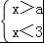的整数解有三个，则a的取值范围是（ ）
A．﹣1≤a＜0 B．﹣1＜a≤0 C．﹣1≤a≤0 D．﹣1＜a＜0
【考点】一元一次不等式组的整数解．
【分析】根据不等式组的整数解有三个，确定出a的范围即可．
【解答】解：不等式组的解集为a＜x＜3，
由不等式组的整数解有三个，即x=0，1，2，得到﹣1≤a＜0，
故选A

8．2002年8月在北京召开的国际数学家大会会徽取材于我国古代数学家赵爽的弦图，它是由四个全等的直角三角形和中间的小正方形拼成的大正方形，如图所示，如果大正方形的面积是13，小正方形的面积为1，直角三角形的较短直角边长为a，较长直角边长为b，那么（a+b）²的值为（ ）
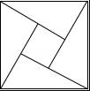
A．13 B．19 C．25 D．169
【考点】勾股定理的证明．
【分析】根据题意，结合图形求出ab与a²+b²的值，原式利用完全平方公式化简后代入计算即可求出值．
【解答】解：根据题意得：c²=a²+b²=13，4×ab=13﹣1=12，即2ab=12，
则（a+b）²=a²+2ab+b²=13+12=25，
故选C

9．将一个棱长为1的正方体水平放于桌面（始终保持正方体的一个面落在桌面上），则该正方体正视图面积的最大值为（ ）
A．2 B． +1 C． D．1
【考点】简单几何体的三视图．
【分析】先求得正方体的一个面的上的对角线的长度，然后可求得正方体视图面积的最大值．
【解答】解：正方体正视图为正方形或矩形．
∵正方体的棱长为1，
∴边长为1．
∴每个面的对角线的长为=．
∴正方体的正视图（矩形）的长的最大值为．
∵始终保持正方体的一个面落在桌面上，
∴正视图（矩形）的宽为1．
∴最大值面积=1×=．
故选：C．

10．如图，在等腰直角△ABC中，∠C=90°，点O是AB的中点，且AB=，将一块直角三角板的直角顶点放在点O处，始终保持该直角三角板的两直角边分别与AC、BC相交，交点分别为D、E，则CD+CE=（ ）
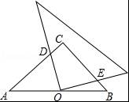
A． B． C．2 D．
【考点】全等三角形的判定与性质；等腰直角三角形．
【分析】连接OC构建全等三角形，证明△ODC≌△OEB，得DC=BE；把CD+CE转化到同一条线段上，即求BC的长；通过等腰直角△ABC中斜边AB的长就可以求出BC=，则CD+CE=AB=．
【解答】解：连接OC，
∵等腰直角△ABC中，AB=，
∴∠B=45°，
∴cos∠B=，
∴BC=×cos45°=×=，
∵点O是AB的中点，
∴OC=AB=OB，OC⊥AB，
∴∠COB=90°，
∵∠DOC+∠COE=90°，∠COE+∠EOB=90°，
∴∠DOC=∠EOB，
同理得∠ACO=∠B，
∴△ODC≌△OEB，
∴DC=BE，
∴CD+CE=BE+CE=BC=，
故选B．
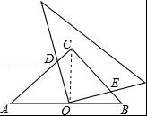

二、填空题（每个小题4分，6个小题共24分）
11．tan60°= ．
【考点】特殊角的三角函数值．
【分析】根据特殊角的三角函数值直接得出答案即可．
【解答】解：tan60°的值为．
故答案为：．
[来源:学§科§网]
12．分解因式：x³﹣x²﹣20x= x（x+4）（x﹣5） ．
【考点】因式分解-十字相乘法等；因式分解-提公因式法．
【分析】先提取公因式，再利用十字相乘法把原式因式分解即可．
【解答】解：原式=x（x²﹣x﹣20）
=x（x+4）（x﹣5）．
故答案为：x（x+4）（x﹣5）．

13．在一个不透明的箱子中装有4件同型号的产品，其中合格品3件、不合格品1件，现在从这4件产品中随机抽取2件检测，则抽到的都是合格品的概率是 ．
【考点】列表法与树状图法．
【分析】首先根据题意画出树状图，然后由树状图求得所有等可能的结果与抽到的都是合格品的情况，再利用概率公式求解即可求得答案．
【解答】解：画树状图得：
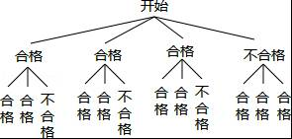
∵共有12种等可能的结果，抽到的都是合格品的有6种情况，
∴抽到的都是合格品的概率是： =．
故答案为：．

14．如图，在△ACB中，∠BAC=50°，AC=2，AB=3，现将△ACB绕点A逆时针旋转50°得到△AC₁B₁，则阴影部分的面积为 π ．
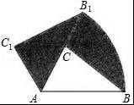
【考点】旋转的性质．
【分析】根据旋转的性质可知，由此可得S_{阴影}=，根据扇形面积公式即可得出结论．
【解答】解：∵，
∴S_{阴影}==πAB²=π．
故答案为：π．

15．如图，点A是反比例函数y₁=（x＞0）图象上一点，过点A作x轴的平行线，交反比例函数y₂=（x＞0）的图象于点B，连接OA、OB，若△OAB的面积为2，则k的值为 5 ．
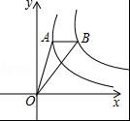
【考点】反比例函数系数k的几何意义．
【分析】延长BA，与y轴交于点C，由AB与x轴平行，得到BC垂直于y轴，利用反比例函数k的几何意义表示出三角形AOC与三角形BOC面积，由三角形BOC面积减去三角形AOC面积表示出三角形AOB面积，将已知三角形AOB面积代入求出k的值即可．
【解答】解：延长BA，与y轴交于点C，
∵AB∥x轴，
∴BC⊥y轴，
∵A是反比例函数y₁=（x＞0）图象上一点，B为反比例函数y₂=（x＞0）的图象上的点，
∴S_{△AOC}=，S_{△BOC}=，
∵S_{△AOB}=2，即﹣=2，
解得：k=5，
故答案为：5
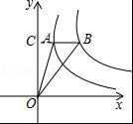

16．如图，在平面直角坐标系xOy中，矩形OABC的边OA、OC分别在x轴和y轴上，OC=3，OA=2，D是BC的中点，将△OCD沿直线OD折叠后得到△OGD，延长OG交AB于点E，连接DE，则点G的坐标为 （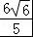，） ．
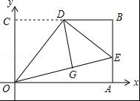
【考点】翻折变换（折叠问题）；坐标与图形性质；矩形的性质．
【分析】过点G作GF⊥OA于点F，根据全等直角三角形的判定定理（HL）证出Rt△DGE≌Rt△DBE，从而得出BE=GE，根据勾股定理可列出关于AE长度的方程，解方程可得出AE的长度，再根据平行线的性质即可得出比例关系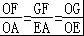，代入数据即可求出点G的坐标．
【解答】解：过点G作GF⊥OA于点F，如图所示．
∵点D为BC的中点，
∴DC=DB=DG，
∵四边形OABC是矩形，
∴AB=OC，OA=BC，∠C=∠OGD=∠ABC=90°．
在Rt△DGE和Rt△DBE中，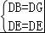，
∴Rt△DGE≌Rt△DBE（HL），
∴BE=GE．
设AE=a，则BE=3﹣a，DE==，OG=OC=3，
∴OE=OG++GE，即=3+3﹣a，
解得：a=1，
∴AE=1，OE=5．
∵GF⊥OA，EA⊥OA，
∴GF∥EA，
∴，
∴OF=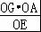=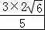=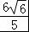，GF=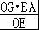=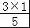=，
∴点G的坐标为（，）．
故答案为：（，）．
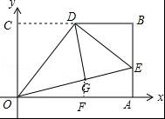

三、解答题（8个小题，共86分）
17．计算：（）^{﹣2}+（π﹣3.14）⁰﹣||﹣2cos30°．
【考点】实数的运算；零指数幂；负整数指数幂；特殊角的三角函数值．
【分析】本题涉及零指数幂、负整数指数幂、特殊角的三角函数值、二次根式化简四个考点．在计算时，需要针对每个考点分别进行计算，然后根据实数的运算法则计算．
【解答】解：原式=4+1﹣（2﹣）﹣2×=5﹣2+﹣=3．

18．先化简：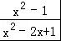 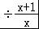•（x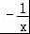），然后x在﹣1，0，1，2四个数中选一个你认为合适的数代入求值．
【考点】分式的化简求值．
【分析】利用分解因式、完全平方公式以及通分法化简原分式，再分析给定的数据中使原分式有意义的x的值，将其代入化简后的算式中即可得出结论．
【解答】解：原式=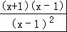••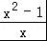，
=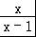•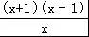，
=x+1．
∵在﹣1，0，1，2四个数中，使原式有意义的值只有2，
∴当x=2时，原式=2+1=3．

19．解方程：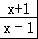 +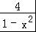=1．
【考点】解分式方程．
【分析】观察可得最简公分母是（x﹣1）（x+1），方程两边乘最简公分母，可以把分式方程转化为整式方程求解．
【解答】解：方程的两边同乘（x﹣1）（x+1），得
（x+1）²﹣4=（x﹣1）（x+1），解得x=1．
检验：把x=1代入（x﹣1）（x+1）=0．
所以原方程的无解．

20．黔东南州某中学为了解本校学生平均每天的课外学习实践情况，随机抽取部分学生进行问卷调查，并将调查结果分为A，B，C，D四个等级，设学生时间为t（小时），A：t＜1，B：1≤t＜1.5，C：1.5≤t＜2，D：t≥2，根据调查结果绘制了如图所示的两幅不完整的统计图．请你根据图中信息解答下列问题：
（1）本次抽样调查共抽取了多少名学生？并将条形统计图补充完整；
（2）本次抽样调查中，学习时间的中位数落在哪个等级内？
（3）表示B等级的扇形圆心角α的度数是多少？
（4）在此次问卷调查中，甲班有2人平均每天课外学习时间超过2小时，乙班有3人平均每天课外学习时间超过2小时，若从这5人中任选2人去参加座谈，试用列表或化树状图的方法求选出的2人来自不同班级的概率．
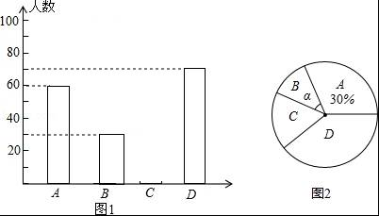
【考点】列表法与树状图法；扇形统计图；条形统计图；中位数．[来源:Zxxk.Com]
【分析】（1）根据B类的人数和所占的百分比即可求出总数；求出C的人数从而补全统计图；
（2）根据中位数定义：将一组数据按照从小到大（或从大到小）的顺序排列，如果数据的个数是奇数，则处于中间位置的数就是这组数据的中位数可得答案；
（3）用B的人数除以总人数再乘以360°，即可得到圆心角α的度数；
（4）先设甲班学生为A₁，A₂，乙班学生为B₁，B₂，B₃根据题意画出树形图，再根据概率公式列式计算即可．
【解答】解：（1）共调查的中学生数是：80÷40%=200（人），
C类的人数是：200﹣60﹣80﹣20=40（人），
如图1：

（2）本次抽样调查中，学习时间的中位数落在C等级内；

（3）根据题意得：α=×360°=54°，

（4）设甲班学生为A₁，A₂，乙班学生为B₁，B₂，B₃，
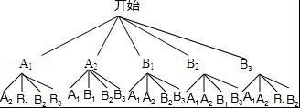
一共有20种等可能结果，其中2人来自不同班级共有12种，
∴P（2人来自不同班级）==．
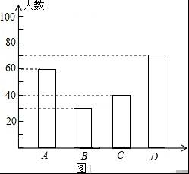

21．黔东南州某校吴老师组织九（1）班同学开展数学活动，带领同学们测量学校附近一电线杆的高．已知电线杆直立于地面上，某天在太阳光的照射下，电线杆的影子（折线BCD）恰好落在水平地面和斜坡上，在D处测得电线杆顶端A的仰角为30°，在C处测得电线杆顶端A得仰角为45°，斜坡与地面成60°角，CD=4m，请你根据这些数据求电线杆的高（AB）．
（结果精确到1m，参考数据：≈1.4，≈1.7）
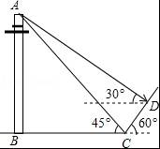
【考点】解直角三角形的应用-方向角问题；解直角三角形的应用-仰角俯角问题．
【分析】延长AD交BC的延长线于G，作DH⊥BG于H，由三角函数求出求出CH、DH的长，得出CG，设AB=xm，根据正切的定义求出BG，得出方程，解方程即可．
【解答】解：延长AD交BC的延长线于G，作DH⊥BG于H，如图所示：
在Rt△DHC中，∠DCH=60°，CD=4，
则CH=CD•cos∠DCH=4×cos60°=2，DH=CD•sin∠DCH=4×sin60°=2，
∵DH⊥BG，∠G=30°，
∴HG=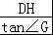=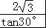=6，[来源:学&科&网Z&X&X&K]
∴CG=CH+HG=2+6=8，
设AB=xm，
∵AB⊥BG，∠G=30°，∠BCA=45°，
∴BC=x，BG=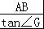=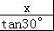=x，
∵BG﹣BC=CG，
∴x﹣x=8，
解得：x≈11（m）；
答：电线杆的高为11m．
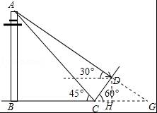

22．如图，AB是⊙O的直径，点P在BA的延长线上，弦CD⊥AB，垂足为E，且PC²=PE•PO．
（1）求证：PC是⊙O的切线．
（2）若OE：EA=1：2，PA=6，求⊙O的半径．
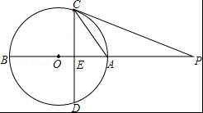
【考点】相似三角形的判定与性质；垂径定理；切线的判定．
【分析】（1）连结OC，如图，由PC²=PE•PO和公共角可判断△PCE∽△POC，则∠PEC=∠PCO=90°，然后根据切线的判定定理可判断PC是⊙O的切线；
（2）设OE=x，则EA=2x，OA=OC=3x，证明△OCE∽△OPC，利用相似比可表示出OP，则可列方程3x+6=9x，然后解出x即可得到⊙O的半径．
【解答】（1）证明：连结OC，如图，
∵CD⊥AB，
∴∠PEC=90°，
∵PC²=PE•PO，
∴PC：PO=PE：PC，
而∠CPE=∠OPC，
∴△PCE∽△POC，
∴∠PEC=∠PCO=90°，
∴OC⊥PC，
∴PC是⊙O的切线；
（2）解：设OE=x，则EA=2x，OA=OC=3x，
∵∠COE=∠POC，∠OEC=∠OCP，
∴△OCE∽△OPC，
∴OC：OP=OE：OC，即3x：OP=x：3x，解得OP=9x，
∴3x+6=9x，解得x=1，
∴OC=3，
即⊙O的半径为3．
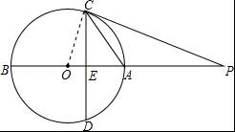

23．凯里市某文具店某种型号的计算器每只进价12元，售价20元，多买优惠，优势方法是：凡是一次买10只以上的，每多买一只，所买的全部计算器每只就降价0.1元，例如：某人买18只计算器，于是每只降价0.1×（18﹣10）=0.8（元），因此所买的18只计算器都按每只19.2元的价格购买，但是每只计算器的最低售价为16元．
（1）求一次至少购买多少只计算器，才能以最低价购买？
（2）求写出该文具店一次销售x（x＞10）只时，所获利润y（元）与x（只）之间的函数关系式，并写出自变量x的取值范围；
（3）一天，甲顾客购买了46只，乙顾客购买了50只，店主发现卖46只赚的钱反而比卖50只赚的钱多，请你说明发生这一现象的原因；当10＜x≤50时，为了获得最大利润，店家一次应卖多少只？这时的售价是多少？
【考点】二次函数的应用．
【分析】（1）设一次购买x只，由于凡是一次买10只以上的，每多买一只，所买的全部计算器每只就降低0.10元，而最低价为每只16元，因此得到20﹣0.1（x﹣10）=16，解方程即可求解；
（2）由于根据（1）得到x≤50，又一次销售x（x＞10）只，因此得到自变量x的取值范围，然后根据已知条件可以得到y与x的函数关系式；
（3）首先把函数变为y=﹣0.1x²+9x=﹣0.1（x﹣45）²+202.5，然后可以得到函数的增减性，再结合已知条件即可解决问题．
【解答】解：（1）设一次购买x只，
则20﹣0.1（x﹣10）=16，
解得：x=50．
答：一次至少买50只，才能以最低价购买；

（2）当10＜x≤50时，
y=[20﹣0.1（x﹣10）﹣12]x=﹣0.1x²+9x，
当x＞50时，y=（16﹣12）x=4x；
综上所述：y=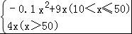；

（3）y=﹣0.1x²+9x=﹣0.1（x﹣45）²+202.5，
①当10＜x≤45时，y随x的增大而增大，即当卖的只数越多时，利润更大．
②当45＜x≤50时，y随x的增大而减小，即当卖的只数越多时，利润变小．
且当x=46时，y₁=202.4，
当x=50时，y₂=200．
y₁＞y₂．
即出现了卖46只赚的钱比卖50只赚的钱多的现象．
当x=45时，最低售价为20﹣0.1（45﹣10）=16.5（元），此时利润最大．

24．如图，直线y=﹣x+3与x轴、y轴分别相交于点B、C，经过B、C两点的抛物线y=ax²+bx+c与x轴的另一个交点为A，顶点为P，且对称轴为直线x=2．
（1）求该抛物线的解析式；
（2）连接PB、PC，求△PBC的面积；
（3）连接AC，在x轴上是否存在一点Q，使得以点P，B，Q为顶点的三角形与△ABC相似？若存在，求出点Q的坐标；若不存在，请说明理由．
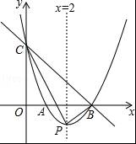
【考点】二次函数综合题．
【分析】（1）根据二次函数的对称性，已知对称轴的解析式以及B点的坐标，即可求出A的坐标，利用抛物线过A、B、C三点，可用待定系数法来求函数的解析式
（2）首先利用各点坐标得出得出△PBC是直角三角形，进而得出答案；
（3）本题要先根据抛物线的解析式求出顶点P的坐标，然后求出BP的长，进而分情况进行讨论：
①当=，∠PBQ=∠ABC=45°时，根据A、B的坐标可求出AB的长，根据B、C的坐标可求出BC的长，已经求出了PB的长度，那么可根据比例关系式得出BQ的长，即可得出Q的坐标．
②当=，∠QBP=∠ABC=45°时，可参照①的方法求出Q的坐标．
③当Q在B点右侧，即可得出∠PBQ≠∠BAC，因此此种情况是不成立的，综上所述即可得出符合条件的Q的坐标．
【解答】解：（1）∵直线y=﹣x+3与x轴相交于点B，
∴当y=0时，x=3，
∴点B的坐标为（3，0），
∵y=﹣x+3过点C，易知C（0，3），
∴c=3．
又∵抛物线过x轴上的A，B两点，且对称轴为x=2，
根据抛物线的对称性，
∴点A的坐标为（1，0）．
又∵抛物线y=ax²+bx+c过点A（1，0），B（3，0），
∴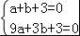
解得：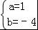
∴该抛物线的解析式为：y=x²﹣4x+3；

（2）如图1，∵y=x²﹣4x+3=（x﹣2）²﹣1，
又∵B（3，0），C（0，3），
∴PC===2，PB==，
∴BC===3，
又∵PB²+BC²=2+18=20，PC²=20，
∴PB²+BC²=PC²，
∴△PBC是直角三角形，∠PBC=90°，
∴S_{△PBC}=PB•BC=××3=3；

（3）如图2，由y=x²﹣4x+3=（x﹣2）²﹣1，得P（2，﹣1），
设抛物线的对称轴交x轴于点M，
∵在Rt△PBM中，PM=MB=1，
∴∠PBM=45°，PB=．
由点B（3，0），C（0，3）易得OB=OC=3，在等腰直角三角形OBC中，∠ABC=45°，
由勾股定理，得BC=3．
假设在x轴上存在点Q，使得以点P，B，Q为顶点的三角形与△ABC相似．
①当=，∠PBQ=∠ABC=45°时，△PBQ∽△ABC．
即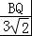=，
解得：BQ=3，
又∵BO=3，
∴点Q与点O重合，
∴Q₁的坐标是（0，0）．
②当=，∠QBP=∠ABC=45°时，△QBP∽△ABC．
即=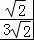，
解得：QB=．
∵OB=3，
∴OQ=OB﹣QB=3﹣，
∴Q₂的坐标是（，0）．
③当Q在B点右侧，
则∠PBQ=180°﹣45°=135°，∠BAC＜135°，
故∠PBQ≠∠BAC．
则点Q不可能在B点右侧的x轴上，
综上所述，在x轴上存在两点Q₁（0，0），Q₂（，0），
能使得以点P，B，Q为顶点的三角形与△ABC相似．
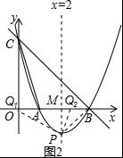
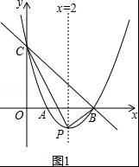

2016年8月10日

